Országos CNC-programozói versenyen lett bronzérmes a Széchenyi István Egyetem csapata
Először indult az országos Bánki-HAAS CNC-programozói versenyen a győri Széchenyi István Egyetem csapata, amelynek tagjai végül nagy versenyben bronzérmet szereztek. A gépészmérnök-hallgatókból álló SZECAM elnevezésű gárda a jövőben akár nemzetközi megmérettetéseken is képviselné az intézményt.
A Széchenyi István Egyetem tevékenysége az oktatás, a kutatás és a vállalati kapcsolatok hármas egységén alapul, képzéseinek központjában a gyakorlatias, munkaerőpiacon is versenyképes tudás áll. Ez a filozófia hívta életre a gépészmérnöki alapszak egyik újítását: a jelenlegi szemesztertől kezdve a hallgatók már technológiatervezés és gépészeti automatizálás szakirányon is folytathatják tanulmányaikat. A specializáción többek között forgácsoló megmunkálással és számítógéppel támogatott gyártással (angolul „computer aided manifacturing” – CAM) foglalkoznak a fiatalok.
A szakirány három hallgatója – Varga Márton, Szokolóczi Áron és Nyíri Rafael – olyan tehetségesnek bizonyult, hogy oktatóik benevezték őket a harmadik alkalommal megrendezett országos Bánki-HAAS CNC-programozói versenyre, amelyen hat felsőoktatási intézmény 13 csapata indult el. Közülük jutott a legjobbak közé a SZECAM, a Széchenyi-egyetem alakulata.
A fiatalok az Audi Hungaria Járműmérnöki Kar Járműgyártás és Technológia Tanszékének laborjában készültek a megmérettetésre, Rusz Roland János tanszéki mérnök mentorálásával. A szakember számára nem volt szokatlan a feladat, a hallgatók fejlődését ugyanis egy saját maga által szervezett szakkör keretein belül már korábban is segítette.
Dr. Szalai Szabolcs tanszékvezető, a kar oktatási dékánhelyettese elmondta, munkatársaival és számos ipari partnerrel közösen egyre nagyobb hangsúlyt fektetnek a forgácsolás területére.
„Nagyon jó kapcsolatot ápolunk a Forma–1-es csapattal is rendelkező Haas szerszámgépgyártó nagyvállalattal, a verseny fővédnökeként ők hívták fel a figyelmünket a lehetőségre” – fejtette ki. Hozzátette: a cég a felkészülést azzal is segítette, hogy a verseny előtti időszakra a hallgatók rendelkezésére bocsátott egy szimulátort, amin a feladatokat gyakorolhatták.
A döntőben a legjobb öt csapatot számos kihívás elé állította a szakmai zsűri, a szimulációs feladat mellett prezentálással, rajzelemzéssel és programozási hibakereséssel lehetett gyűjteni a pontokat. A dobogó legfelső fokán végül a Budapesti Műszaki és Gazdaságtudományi Egyetem végzett, a második helyet a házigazda Óbudai Egyetem csapata szerezte meg, bronzéremmel pedig az újonc SZECAM győri fiataljai térhettek haza. Nyereményük egy-egy 3D nyomtató volt.
„A hallgatók sikerének egyik legpozitívabb hatása, hogy a szakma ipari nagyvállalatai felfigyeltek az egyetemünkön zajló magas színvonalú munkára. Ez az eredmény erősíti a már meglévő kapcsolatainkat, és lehetőséget ad további együttműködések kiépítésére is” – húzta alá a tanszékvezető, aki köszönetet mondott prof. dr. Dogossy Gábor dékánnak és Pálfi László tanszéki mérnöknek a támogatásért. A jövőbe tekintve hozzátette: „Célunk, hogy hosszú távon is képviselhessük az egyetemet országos és nemzetközi szintű versenyeken, ezért várjuk a terület iránt érdeklődő fiatalokat a csapatba.”
Sajtókapcsolat:
- Hancz Gábor, igazgató
- Kommunikációért és Sajtókapcsolatokért Felelős Igazgatóság
- +36 96 503 400/3788
- hancz.gabor@sze.hu
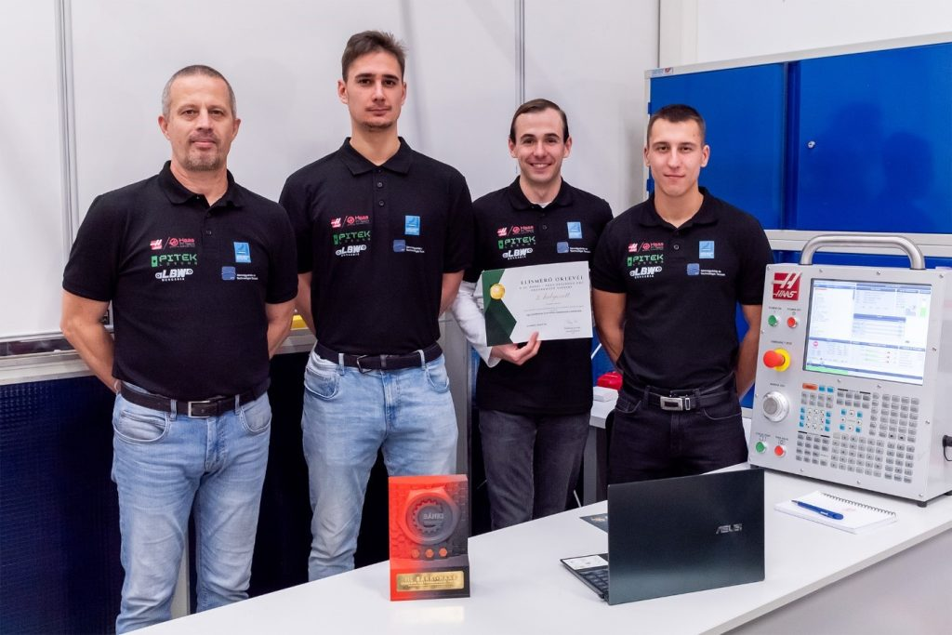 | © Fotó: Adorján András/Széchenyi István Egyetem
Eredeti tartalom: Széchenyi István Egyetem
Továbbította: Helló Sajtó! Üzleti Sajtószolgálat
Ez a sajtóközlemény a következő linken érhető el:

